[Нумерованные списки](http://htmlbook.ru/practical/numerovannye-spiski)

С помощью тегов **<ol>** и **<li>** постройте списки, показанные на рис. 1. При этом у вас должен быть валидный XHTML и CSS. Списки должны корректно отображаться в браузерах IE8, Firefox 6, Safari 5, Opera 11, Chrome 8 и в их старших версиях.

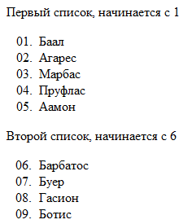

*Рис. 1. Нумерованные списки*

[Нумерованный и маркированный список](http://htmlbook.ru/practical/numerovannyy-i-markirovannyy-spisok)

Создайте список, как показано на рис. 1. Ссылки не обязательно должны работать (т.е. вести на какие-то существующие файлы), главное сохранить указанный вид и валидность кода.

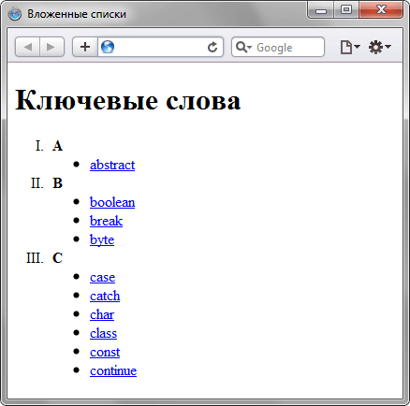

*Рис. 1*

[Вложенные списки](http://htmlbook.ru/practical/vlozhennye-spiski)

Используя вложение тегов, сделайте список, приведенный на рисунке. Обратите особое внимание на то, чтобы код был валидным.

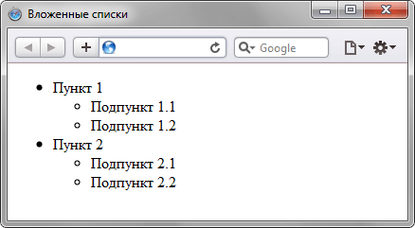

Створити з а зразком список

* кошки
* собаки
* лошади
* кошки
* собаки
* лошади
* кошки
* собаки
* лошади
* 

Створити ще одну сторінку в які будуть записуватись результати виконання наступних завдань

Завдання 1. Побудувати наступний список

1. Пройдите по Абрикосовой улице
2. Сверните на Виноградную
3. Остановитесь на Тенистой улице

Завдання 2. Побудувати наступний список

1. Пройдите по Абрикосовой улице
2. Сверните на Виноградную
3. Остановитесь на Тенистой улице

Завдання 3. Побудувати наступний список

1. Пройдите по Абрикосовой улице
2. Сверните на Виноградную
3. Остановитесь на Тенистой улице

Завдання 4. Побудувати наступний список

1. Пройдите по Абрикосовой улице
2. Сверните на Виноградную
3. Остановитесь на Тенистой улице

Завдання 5. Побудувати наступний список

учёба

Посвящение времени и внимания для получения знаний по преподаваемому предмету, особенно с помощью книг.

проект

Представленный план или чертёж, который показывает, как будет выглядеть и функционировать здание, одежда или другой предмет, прежде чем он будет построен или сделан.

Существующие цели, планы или намерения до их воплощения или реализации в материальном объекте.

бизнес

работа

Регулярные занятия человека, профессия или ремесло.

Завдання 6. Побудувати наступний список

1. Погулять с собакой
2. Сложить бельё
3. Сходить в магазин и купить:
   * Молоко
   * Хлеб
   * Сыр
4. Подстричь газон
5. Приготовить ужин

**1. Створити файл lists.html і в ньому розмістити списки:**

Перший список:

* Троянди
* Гвоздики
* Тюльпани
* Ромашки

Другий список:

1.    Фрукти:

* Ананас
* Апельсин
* Банан
* Яблуко
* Мандарин

2.    Овочі:

a.  Картопля

b.  Огірок

c.  Буряк

d.  Морква

e.  Баклажан

3.    Ягоди

* + Полуниця
  + Малина
  + Смородина

|  |  |
| --- | --- |
|  | Третій список:  https://lh5.googleusercontent.com/9BiRQW7YzAZK_31fO0GzEBxUkdSlRJOMuY3AUAC7LeCfnfeakASrgsaV8SQujPO2MZkadhNQAWCKt9gF9I78RWw4MlirNMGJpvrrhzua-MNgHD-2u7YnjEdAbW6MP7cnOQ |
|  |  |

Четвертий список (можна використовувати будь-який контент):

